―平和で静かな空を―  厚木原告団ニュース | 2018年4月25日 第5号  第五次厚木基地爆音訴訟団  大和市桜森3-5-3 1F  ☎046-200-5332 http://bakuon.org/

静かな空を願う原告8878人
第1回口頭弁論5月21日に参加を

第五次厚木基地爆音訴訟は静かな空を求める原告8878人が結集し、第1回裁判(口頭弁論)が5月21日14時30分よりいよいよ始まります。
法廷では原告代表と弁護団が爆音被害の実態や飛行差し止めについて訴えます。原告の皆様の裁判傍聴参加をよろしくお願いします。

爆音解消を目指して 第五次訴訟団長 大波修二
厚木基地周辺の爆音の酷さを解消させるために、この裁判闘争に勝利しなければなりません。
裁判で請求するものは以下の４点です。
１）午後８時～翌朝8時まで一切の航空機騒音、エンジン作動音を居住地に到達させてはならない。
２）１の請求が実現されない限り対米軍に協議実施請求をする。
３) 提訴３年前から月額４万円十弁護士費用6,000円の損害賠償金を支払え。
４）将来請求として、騒音規制が実施するまで月額46,000円を支払え。

私たちは半世紀以上に渡って、音の暴力に耐えてきました。最も酷いときは１年間に4万回を超
える爆音に曝され、昨年の爆音は２万回に及びました。爆音がひどくなり始めてから60年、我慢の限界にひたすら耐えてきた苦難の日々でした。
これ以上の人権の破壊は絶対に許すことはできません。司法の力でこの酷い現実を改善しなければなりません。
この闘いに勝利することによって、平和で静かな空を取り戻す決意です。一致団結をして勝利に向けて走り出しましょう。

第1回口頭弁論・報告集会に参加を
日 時 2018年5月21日(月) 14時30分開廷
場 所 横浜地方裁判所 JR関内駅下車 横浜公園裁判所側出入口12時30分集合
参加者 各支部よりの割り当てによります。
※口頭弁論終了後、報告集会を行います。裁判の傍聴抽選に漏れた方は報告集会会場(波止場会
館)で待機をお願いします。(案内図別紙)

1
第１回口頭弁論期日に向けて
弁護団事務局長 弁護士 佐賀悦子

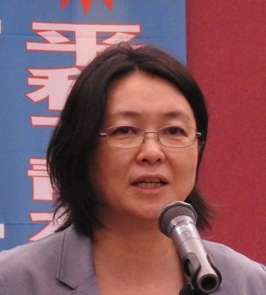
先般、横浜地裁第１民事部において、第５次厚木基地爆音訴訟の第１回口頭弁論期日が指定されました。第１回期日は、２０１８年５月２１日、午後２時３０分から横浜地裁の一番大きな法廷である１０１号法廷で開かれます。いよいよ、第５次訴訟の本格的な審理が始まります。
口頭弁論期日は、厚木基地を巡るこれまでの経過や住民の皆さんが航空機騒音によって長年に亘り苦渋の生活を強いられてきた実情を裁判官に直に訴える場です。
第１回口頭弁論期日では、６名の原告代理人弁護士が訴状の内容を口頭で弁論する予定です。口頭弁論では、この訴訟の意義や米軍機飛行差止めが認められるべき法的根拠や必要性、また、騒音の実態や被害の重大性などが主張されます。
また、原告の代表者４名による意見陳述が行われます。大波修二原告団長を始めとして各地の原告の方から、それぞれの生活実態に即した被害の実態を裁判官に直接訴えて頂く予定となっています。今後の訴訟の進行を意義あるものとするため大変重要な機会です。
被告からは､訴状に対する答弁書が提出される予定です。
第２回以降の口頭弁論期日も７月２３日（月）、１０月１日（月）、１２月１７日（月）まで、いずれも午後２時３０分に指定されました。各口頭弁論期日では、被告の反論に対する原告側の主張を重ねていき、また代表原告の方の意見陳述も予定されています。是非、法廷傍聴に参加し法廷での主張反論の様子をご確認頂きたいと思います。法廷を原告で一杯にして、被害を訴える皆さんの熱意を裁判所に伝えましょう。但し、傍聴席の数に限りがあり、事前に傍聴人数を把握する必要があるため傍聴を希望される方は事前に支部役員の方あるいは訴訟団事務所にお電話の上申し込んで頂くようお願い致します。
なお、各口頭弁論期日の終了後、裁判所近くの会場で報告集会を実施致しますので、法廷に入れなかった場合でも、訴訟の進行をご確認頂くことが可能です。是非とも積極的なご参加をお願い申し上げます。
第５次厚木基地爆音訴訟は、いよいよ本格的な主張立証活動が進んでいくことになります。
今後は、差止め原告の皆さんを中心として被害陳述書の作成が予定されています。
被害陳述書は、原告の皆さんと弁護士が直接面談をして被害の実情を伺い作成されるものです。お一人２時間前後を要する作業ですが、裁判勝利のための直接の証拠となりますので、是非ともご協力をお願い致します。
現在、厚木基地に駐留していた米軍空母艦載機は岩国基地へ移駐となりました。 しかし、米軍は２０１７年８月に、「厚木基地は引き続き重要な基地であり、折りに触れ使用する」と明言する発表を行いました。実際に岩国基地への移駐が完了したとしながら、厚木基地に艦載機の飛来が続いています。また、頻繁な自衛隊機の訓練飛行が続き、オスプレイの飛来も止まりません。
これからも原告団弁護団が一丸となり、騒音被害根絶に向けて粘り強い抗議の運動を続けていきましょう。
今度ともどうぞよろしくお願い致します。

2
第四次訴訟団最後の総会が終わりました

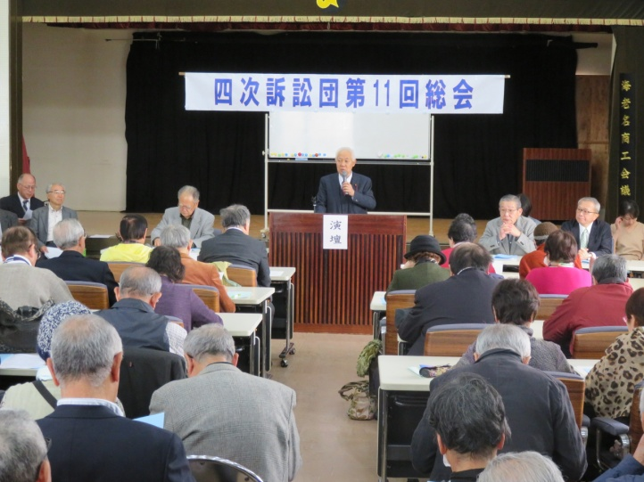
2018年3月18日(日) 海老名商工会館で第四次訴訟原告団の第11回代議員総会が約120名の参加者を集めて開かれました。昨年11月26日に第四次訴訟団は解団式を行いましたが、最後の会計処理が残っており、まとめの総会として開かれたものです。
総会では金子団長が今総会の趣旨と、第四次訴訟の成果は全国の基地訴訟団の連携を産み、厚木の騒音被害は国の大きな課題とすることができたこと、課題は第五次訴訟で引き続き闘われることなどの趣旨のあいさつを述べました。また、弁護団を代表して中野弁護士が「主権の及ばない第三者論」は誤りであると述べ、爆音訴訟で米国・米軍には日本の裁判権が及ばないとする最高裁判決を批判しました。その後議事に入り、すべての議案が代議員により承認され、第四次訴訟原告団としてのすべての活動が終了し、厚木の爆音訴訟は第五次訴訟原告団に引き継がれました。

原告募集を締め切りました。

私たちは、2017年1月に第五次厚木基地爆音訴訟準備会を立ち上げ、同年
2月から原告募集活動を開始しました。7月22日に大和市で第五次訴訟団の結団式を行い、原告団の体制を整えながら原告募集活動を広げ、騒音地域内各地でリーフレットの全戸配布、地域説明会を80か所以上で開催、また、鉄道沿線での街頭宣伝活動などをおこなってまいりました。
その結果、8,800名を超える原告の方の応募をいただき、2018年5月21日に第1回口頭弁論を横浜地方裁判所で迎えることとなりました。
ここで新たな原告募集活動は2018年3月31日で打ち切り、これまで応募された方の最終整理作業に入りさせていただきます。
原告募集活動に参加された皆様、友人・知人をご紹介くださいました皆様に熱く感謝申し上げます。
今後は確定された原告の方による、原告団としての裁判闘争が始まります。
平和で静かな空の実現を求め、飛行差し止め、損害賠償請求を勝ち取る日まで頑張りましょう。

3
米軍機の岩国移駐、完了に

昨年8月9日に空母ロナルド・レーガンが横須賀入港時に艦載機、E-2D早期警戒機5機が岩国基地へ移駐したのを皮切りに11月28日に戦闘機部隊のF/A18Eの2飛行隊とEA18G電子戦闘機飛行隊、合計33機が岩国基地に移駐しました。
5月頃といわれていた残りの固定翼機部隊の移駐が、3月24(土)日頃から前倒しで始まり、3月30日（金）で完了したと発表されました。岩国基地全体では約120機が配備され、その爆音や訓練も大変な状況になっています。
岩国基地での状況を見つめると、岩国周辺での訓練ができない場合は厚木の訓練空域を使用しているようです。実際に岩国の戦闘機部隊や、他の基地の飛行部隊が4月に連日のように厚木の空域で訓練を行っています。

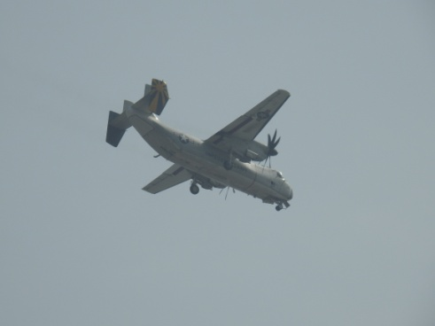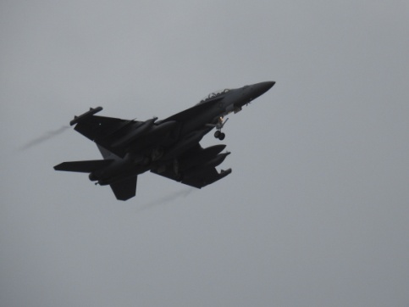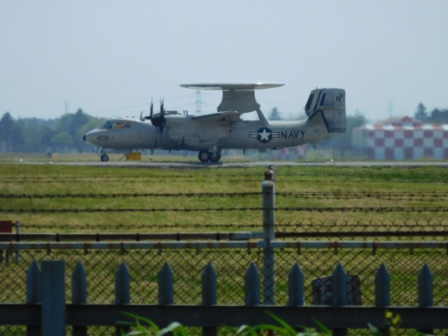
4月3日のC-2A艦上輸送機 4月6日のEA18G電子戦機 4月9日のE-2D早期警戒機

爆音カレンダーをつけていますか。

訴訟原告団では3月から5月までの3か月間、「爆音カレンダー」の書き込みを原告の方に依頼しています。これは原告の方に、日常的に何かできることはないかと考えて、提案したものです。
日頃の爆音状況を書き込むことによって、私たちの爆音被害を具体的に表し、国に環境改善の訴えの基とするものです。毎日つけることは大変ですが、できるだけお願いいたします。

お知らせ
①第3回目の提訴対象者になる方(5月1日に裁判所に書類を提出する方)の入会金(一人2,000
円) 年会費(1世帯につき12,000円)につきましては、5月中に請求させていただきます。
②転居や家族数の変化、お名前の変更などがありましたら事務所までお知らせください。
電話 046-200-5332 E-mail atsugi@bakuon.org

4

